Jung lernt von Alt – Energieeffizienz und Behaglichkeit

Die Schüler*innen der HLUW Yspertal vermitteln ihre technischen Kompetenzen in den Bereichen Energie und Behaglichkeit an jüngere Schüler*innen von zwei Neuen Mittelschulen aus der Region. Eine gewisse Win-Win-Situation für die Jugendlichen im Rahmen ihrer Unterrichtsprojektwoche.
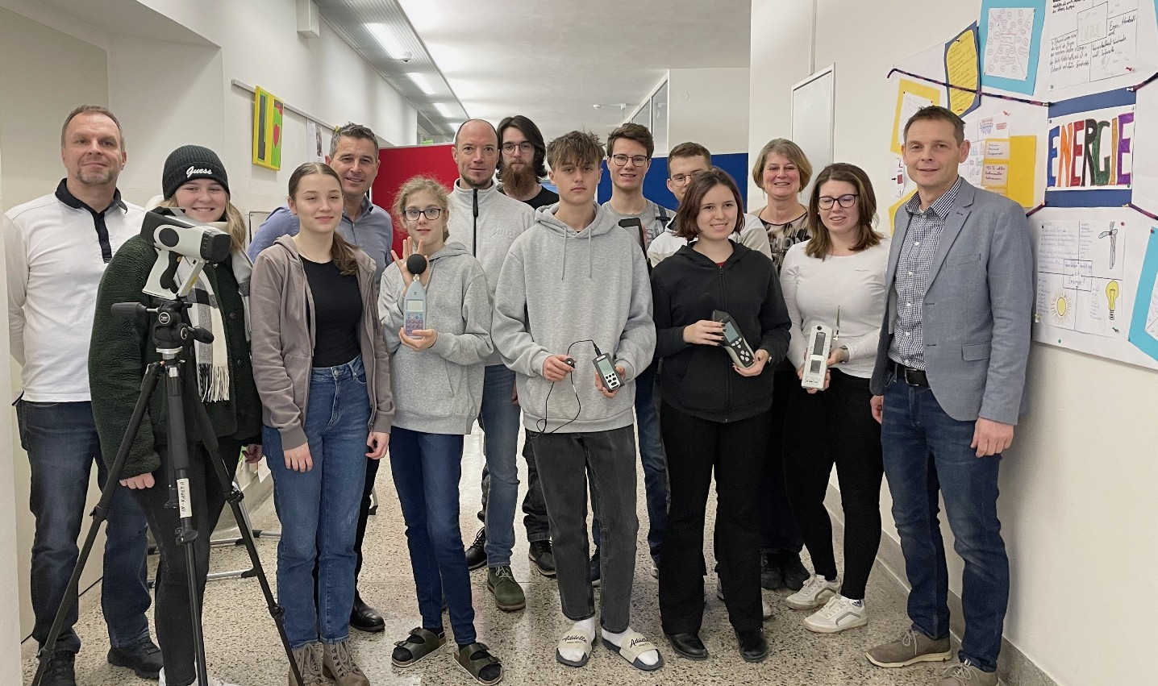Bildtext … (v.l.n.r.) DI Hartwig Tischler,; Foto: HLUW Yspertal

Yspertal, Stift Zwettl, Pöchlarn – Die Energiekrise hat uns, aufgrund der derzeitigen geopolitischen Lage in Europa, fest im Griff. Steigende Energiepreise bei elektrischem Strom, sowie auch beim Heizen, stellen nicht nur die Wirtschaft, sondern auch private Haushalte vor eine immer größere Herausforderung. Die Jugendlichen der HLUW Yspertal haben diese Problematik aufgegriffen und es sich zur Aufgabe gemacht, Schüler*innen von nahegelegenen Mittelschulen ihr erworbenes Wissen zu diesen Themen, den Jüngeren näher zu bringen.

Win-Win-Situation für die Jugendlichen

Die 4BUW des Ausbildungszweiges „Umwelt und Wirtschaft“ von der HLUW Yspertal, Privatschule des Zisterziensertsiftes Zwettl, absolvierte in der Woche vom 30. Jänner bis zum 2. Februar 2023 ein schulspezifisches Unterrichtsprojekt zur Thematik „Thermische Analysen und Behaglichkeits-messung“. Zusammen mit Schüler*innen und Lehrpersonen der neuen Mittelschulen aus dem Yspertal (SMS-Yspertal) und aus Pöchlarn (ÖKO-MS Pöchlarn) wurde zum Beispiel an Themen wie Gebäudethermografie, Energieeffizienz, Schall, Licht und Elektrosmog gemeinsam geforscht. „Jung lernt von Alt – sozusagen über brandaktuelle Themen für unsere Umwelt, für unser Klima, für unsere geistige Fitness und unsere Zukunft“, ist Direktor Mag. Gerhard Hackl von der HLUW Yspertal überzeugt.

Messgeräte für die Umweltanalytik

Messungen mit der Wärmebildkamera, der Wärmeflussplatte oder mit dem Schallpegelmessgerät konnten in Klassenräumen sowie rund um die Schulen durchgeführt werden. So wurden die beiden Schulgebäude aus Pöchlarn und aus dem Yspertal auf ihre Behaglichkeit und Energieeffizienz geprüft und die Ergebnisse dann gemeinsam von den Jugendlichen ausgewertet, interpretiert und in Form einer Präsentation in der Aula der HLUW Yspertal präsentiert. Eine Evaluierung der gemeinsamen Erkenntnisse aus der „Forschungsarbeit“ führte man im Anschluss an die Präsentation über ein Kahoot-Quiz durch und man prämierte die Sieger*innen.

Ergebnisse an die Yspertaler SMS Direktorin und Gemeinderätin Manuela Kummer übergeben!

Des Weiteren wurden alle erfassten Daten, Ergebnisse und Interpretationen in einem Bericht übersichtlich zusammengefasst. Die Verantwortung dafür übernahmen die Schüler*innen der HLUW Yspertal. Diesen Bericht der Jugendlichen erhielt auch die Direktorin der SMS-Yspertal. „Die Thematik der Energieeffizienz, heute sowie auch in Zukunft, stellt ein sehr wichtiges Thema in den verschiedensten Bereichen des Alltages dar. Deshalb ist es wichtig, bereits die Jugendlichen mit dieser Thematik zu konfrontieren und sie diesbezüglich zu sensibilisieren“, so der Fachbereichskoordinator für Umwelttechnik und Projektleiter DI Andreas Enengl von der HLUW Yspertal.

Anmeldung zum Schulbesuch

Vorbeischauen und mitmachen - Wer gerade eine Neue Mittelschule (NMS) oder eine Unterstufe im Gymnasium besucht und die Reife- und Diplomprüfung (Matura) an einer berufsbildenden höheren Schule mit interessanten, krisensicheren Berufsfeldern absolvieren möchte, ist bei der HLUW Yspertal genau richtig! Für die praktische Ausbildung stehen zahlreiche Labors, ein drei Hektar großes Freigelände mit Schulgarten, Versuchswasserkraftwerk, eine PV-Anlage und Solarversuchsanlagen sowie eine moderne umwelttechnische Laborhalle mit Werkstätten zur Verfügung.
„Für Interessierte ist die Anmeldung zum Schulbesuch jederzeit möglich und wir bieten sehr unkompliziert Schul- und Internatsführungen an, erklärt Schulleiter Mag. Gerhard Hackl. Schnupperschüler sind herzlich willkommen. Terminfindung für eine Schul- und Internatsführung und Infos telefonisch unter 07415 7249 oder unter: http://www.hluwyspertal.ac.at

Lebendige Privatschule des Stiftes Zwettl in Yspertal

Besonders wichtig ist die geistige und körperliche Fitness. Mit zahlreichen Sportangeboten, von Fußball für Mädchen und Burschen über Volleyball bis hin zum Bogenschießen, Klettern und Fitnessprogrammen wird den Teenagern eine Menge geboten. Ein Drittel der Unterrichtszeit findet in Form von Praktika oder Projekten statt. Projektwochen und Fachexkursionen mit Auslandskontakten, miteinander arbeiten und Spaß haben und gemeinsam coole Freizeitangebote erleben, das alles sorgt für eine lebendige Berufsausbildung. Natürlich gibt es ein Privatinternat für Mädchen und Burschen. Mit umfangreichen Förderangeboten in der Schule und im Internat kann man seine persönliche Fitness steigern. Die Ausbildung schließt man mit der Reife- und Diplomprüfung ab. Damit erlangt man auch die Studienberechtigung. Es besteht auch die Möglichkeit, danach direkt ins Arbeitsleben einzusteigen und um den Ingenieurtitel anzusuchen. Umwelt- und Abfallbeauftragte/er, mikrobiologische/er und chemische/er Laborant/in und Umweltkaufmann/frau sind nur ein paar Beispiele für Berufsmöglichkeiten.

